FUNDAÇÃO UNIVERSIDADE FEDRAL DO PAMPA – UNIPAMPA
Especialização em Diversidade Cultural

Acadêmica: Adriana Pereira Cardoso
Professora: Dra. Dulce Voss

Na viagem cultural a cidade de Rio Grande, nós alunos do grupo de Especialização em Diversidade Cultural da Unipampa, tivemos a oportunidade de relacionar o conhecimento construído nas disciplinas do módulo com o nosso modo de ser e estar no meio natural. E a partir das fotos tiradas na viagem, escolhi a seguinte, como sendo a mais significativa para mim.
Pois nessa viagem, tive a oportunidade de realizar um desejo antigo, que era conhecer o Museu Oceanográfico, e minha vontade foi muito além, pois conheci o Museu Antártico, o Eco-Museu da Ilha da Pólvora e o Centro de Recuperação de Animais Marinhos, onde me senti ainda mais estimulada, a refletir e mudar minhas atitudes acerca dos problemas ambientais que estão ocorrendo inclusive no nosso espaço urbano.
Reflexões estas, que também já tinham sido aguçadas pelas aulas dos professores: Wagner, Diana, Márcia, Lurima e Augusto, mas ao direcionar meu olhar para a realidade que estava meu redor, creio que precisamos repensar nossa relação com o meio onde vivemos, indivíduo, sociedade e natureza, e construir uma nova visão de mundo permitindo a integração entre a razão, a imaginação, os sentimentos e as emoções. E principalmente com esta base emocional com relação à nossa realidade devemos desenvolver atitudes e princípios com relação às pessoas, ao ambiente e aos outros seres. E através desta aproximação entre educação e sensibilidade é que podemos despertar a reflexão e a sensibilização do sujeito para repensar sua relação como meio onde vive.
Segundo Rubem Alves (2005), a educação se divide em duas partes: a das habilidades e a das sensibilidades. Sem a educação das sensibilidades, todas às habilidade são tolas e sem sentido

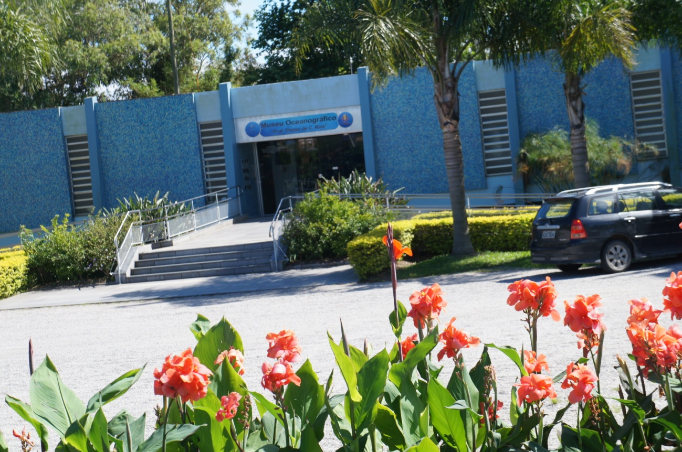
Então, acredito que precisamos compreender melhor essa educação das sensibilidades, dirigir nosso olhar não somente para as teorias e os conhecimentos adquiridos, mas sim, escutar e olhar ao apelo que vem vêm de uma necessidade ou situação decorrente do nosso cotidiano, onde a nossa razão, emoções e sentimentos nos ajudará a criar novas formas para pensar e repensar sobre o espaço onde vivemos.

